KILIC ELEVATOR GRUBU
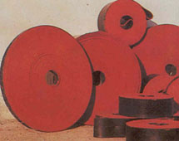 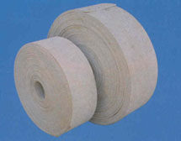 KAUÇUK KAYIŞ BEYAZ KAYIŞ
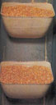  DİPSİZ KOVA | 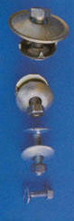  KOKO CİVATA | 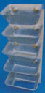  NORMAL KOVA
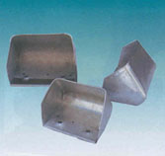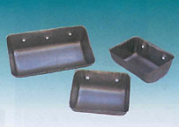
SAÇ KOVALAR PRES KOVALAR
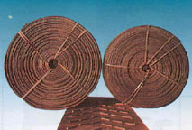 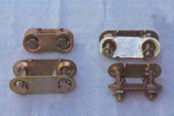KONVEYOR BANT KAYIŞI KONVEYOR BANT RAPTİYESİ

